作業2-2提示:

1. 程式A之表單資料傳送到程式B
2. 程式B要傳送到程式A的資料有二項
3. B本身所接收的表單資料
4. 從A所傳來的資料仍要重新「建立傳送表單媒介」傳送給C

註:可用 hidden表單或text表單(需設定readonly)

1. 廻圈處理的次數依輸入的人數決定

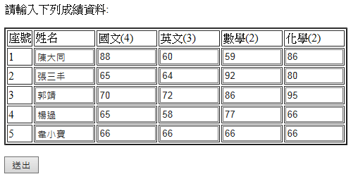

/////////////////////////////////////////////////////////////////////////////////////////// 設定 $scodata[$y][$x] 陣列變數 索引設定[$x]:0=>姓名 1=>國文 2=>英文 3=>數學 4=>化學 5=>總分 6=>平均

// [$y]:座號

// 表單名稱 scodata.$y.$x $x 設定:0=>姓名 1=>國文 2=>英文 3=>數學 4=>化學

/////////////////////////////////////////////////////////////////////////////////////////

0是姓名:不用計算,但表單資料要設(列印),故分數是從1開始計算